МБОУ гимназия №1 города Кузнецка Пензенской области
Экологическая школа «В гостях у природы»

ЭКОЛОГО–ВИДОВАЯ СТРУКТУРА НИДИКОЛЬНОЙ ФАУНЫ СУРЧИНЫХ НОР НЕВЕРКИНСКОГО РАЙОНА ПЕНЗЕНСКОЙ ОБЛАСТИ

Подготовила: Юдина Ксения
Владимировна,
учащаяся 11 класса МБОУ
гимназии № 1,
г. Кузнецка, 02.07.2003 г.р.
442 500, г. Кузнецк, ул. Ленина 267,
тел. 2-11-66, schule1-kuznezk@rambler.ru
442507, с. Ульяновка Кузнецкого
района, ул. Тихая 24, т. 8953 477 03 35
vikylyudina2020@mail.ru
Руководитель: Иванов Сергей
Викторович,
учитель биологии
МБОУ гимназии № 1.
442 500, г. Кузнецк, ул. Ленина 267,
тел. 2-11-66, schule1-kuznezk@rambler.ru
9 927 389 38 89, kachalinosv@mail.ru
Консультант: Аникин Василий
Викторович, профессор кафедры
зоологии беспозвоночных,
Саратовский государственный
университет им. Н.Г. Чернышевского

Кузнецк, 2019

Оглавление

1. Введение …………………………………………………………………. .3

2. Обзор литературы …………………………………………………………4

3. Материал и методика ……………………………………………………..5

4. Результаты исследования ………………………………………………...5

5. Выводы…....……………………………………………………………….11

Список литературы..………………………………………………………....11

Приложения ………………………………………………………………….13

Введение
Норы, гнезда, логовища и другие убежища играют важную роль в жизни животных, так как обеспечивают защиту от врагов и неблагоприятных условий окружающей среды. Норы представляют собой уникальные местообитания, которые обладают собственным микроклиматом с более высокой влажностью и меньшими амплитудами температур, чем на поверхности почвы. Эти микробиотопы также отличаются повышенной концентрацией органического вещества в форме растительной подстилки, гниющих остатков пищи хозяев, помета и других продуктов жизнедеятельности. Микроклимат гнезд и нор во многом сходен с таковым в полостях внутри почвы и благоприятствовал переходу разных групп почвенных членистоногих к жизни в них.
Нидикольная фауна (от латинского nidus – гнездо и colo – живу, обитаю) – специфическая фауна гнезд, нор, дупел и других убежищ позвоночных животных, характеризуемых своеобразным микроклиматом и пищевыми ресурсами. Она включает в себя значительное число видов клещей, клопов, двукрылых, жесткокрылых насекомых и других беспозвоночных, большинство из которых обладают специальными морфологическими и экологическими приспособлениями к существованию в подобных местообитаниях. Многие представители нидикольной фауны вредны, поскольку являются переносчиками опасных заболеваний.
Жесткокрылые-нидиколы служат важным компонентом норных экоси-
стем, выступают регуляторами численности паразитов позвоночных живот-
ных, важными потребителями органических остатков и продуктов жизнедея-
тельности. В свою очередь норы представляют собой уникальные местооби-
тания, которые обладают собственным микроклиматом, отличаются повы-
шенной концентрацией органического вещества, благоприятной для перехо-
да к жизни в них разных групп почвенных членистоногих. При этом для наи-
более тесно связанных с норными местообитаниями ботробионтных жестко-
крылых характерна высокая степень стенотопности, что делает их весьма
восприимчивыми и уязвимыми к состоянию норных сообществ организмами.
Основополагающим фактором для образования и поддержания целостности
нидикольных сообществ является наличие животного-хозяина модифици-
рующего среду, без которого сообщества нарушаются и деградируют. На-
стоящая работа является попыткой проследить изменения, происходящие в
фауне нидикольных жесткокрылых при покидании нор хозяином, на примере
Marmota bobak (Müller, 1776).
Гипотеза: структура нидикольной фауны зависит от состояния поселений сурка.
Новизна работы в том, что несмотря на изучение хозяйственно значимых беспозвоночных обитателей нор, нидикольная фауна жесткокрылых остается изученной крайне поверхностно, поэтому является одной из самых перспективных в ходе фаунистических и экологических исследований. В экологическую группу жесткокрылых-нидиколов входят виды, обитающие в гнездах, норах птиц и млекопитающих. Жесткокрылые-нидиколы являются важным компонентом различных экосистем и выступают регуляторами численности паразитов позвоночных, потребителями органических остатков. Актуальность - недостаточная степень изученности данной экологической группы жесткокрылых на территории Пензенской области не позволяет полностью оценить их роль в функционировании естественных и искусственных экосистем.
В связи с этим целью данной работы явилось изучение видового состава и экологической структуры жесткокрылых-нидиколов нор сурка (Marmota bobak (Müller, 1776)) на территории Неверкинского района.
Для достижения заявленной цели решались следующие задачи:
1. Выявить степень изученности нидикольной фауны жесткокрылых насекомых Неверкинского района.
2. Изучить видовой состав жесткокрылых насекомых, приуроченных к норам Marmota bobak на территории Неверкинского района.
3. Провести анализ экологической структуры нидикольных жесткокрылых района исследования.
В работе использованы стандартные методики, применяемые в энтомологических исследованиях: сбор материала и его первичная обработка (ручной сбор, использование ловчих цилиндров, скребка, просеивание субстрата), камеральная обработка и определение, систематизация полученных результатов.

Обзор литературы
К настоящему времени сложились основные представления о норных сообществах как своеобразных микробиоценозах, а о самих норах – как микробиотопах. Однако исследования этих сообществ до сих пор остаются очень ограниченными.
Систематическое изучение фауны нор гнезд животных в нашей стране началось в 30-е годы прошлого столетия. За прошедшее время этому вопросу было посвящено большое количество работ, носивших в той или иной степени эпидемиологическую направленность. При этом, группа жесткокрылых, составляющая самую большую часть норового ценоза как по количеству особей, так и по видовому составу, остается исследованной крайне фрагментарно. Изучению этой уникальной группы организмов посвящено крайне малое количество публикаций. Особенности распространения и биологии многих представителей жесткокрылых-нидиколов остаются недостаточно изученными.
Из наиболее ранних сведений по жесткокрылым-нидиколам для территории России можно отметить работу Я. Д. Киршенблата [1], где он приводит несколько видов Staphylinidae из нор грызунов с территории Юго-Востока европейской части России. Отдельная работа посвящена жужелицам, обитающим в норах малого суслика в условиях Нижнего Поволжья [2].
Известны отдельные работы, затрагивающие фауну жесткокрылых-нидиколов России, например, общие исследования принципов организации норовых микробиоценозов, изучение микроценозов гнезд синантропных птиц, или обобщающие фаунистические списки, в которых есть указания на нидикольные виды из разных семейств жесткокрылых насекомых [3–12].
Специализированные работы по изучению жесткокрылых нидиколов нор различных млекопитающих в России начали проводиться только на рубеже ХХ и XXI веков. Большинство из них относятся к, наиболее широко и богато представленному в норных сообществах, семейству Scarabaeidae. Известны работы по нидикольным скарабидам из Воронежской, Нижегородской и Ульяновской областей, а также Чувашии, Кемеровской области и Южного Урала [13–19].
По другим семействам нидикольных жесткокрылых интересны статьи А. Ю. Солодовникова [20], С. О. Негробова с соавторами [17, 18], в которых, помимо Scarabaeidae, учтены семейства Carabidae, Staphylinidae, Histeridae и другие, а также рассматриваются экологические группы жесткокрылых-нидиколов нор млекопитающих.
В настоящее время имеется несколько работ, посвященных непосредственно нидикольной фауне жесткокрылых обитателей нор сурка-байбака (Marmota bobak (Müller, 1776)), такие работы известны для Чувашии [21], Воронежской и Нижегородской областей [17, 22] и Татарстана [23].
Нидикольная фауна жесткокрылых в Пензенской области изучена крайне поверхностно, поэтому остается одной из самых перспективных для пополнения фаунистических списков региона. Из современных публикаций можно отметить статью по интересным и новым видам жесткокрылых Поволжского региона [24], где значительную часть списка составляют виды, собранные в норах Marmota bobak на территории трех районов Саратовской области, а также небольшую заметку о новом в фауне области виде Aphodius isajevi Kabakov, 1994 из сурчиных нор [25, 29].

Материал и методы
В ходе исследования был собран первичный материал по нидикольным жесткокрылым из нор сурка (105 видов). Сборы проводились при помощи следующих методик: ручной сбор, использование ловчих цилиндров. Мы использовали упрощенную модификацию мето-
да ловчих цилиндров (Фасулати, 1971). Цилиндры представляли собой 0,5 л
пластиковые стаканы высотой 15 см и диаметром 9 см. В качестве фикси-
рующего раствора использовался солевой раствор. Материал после
изъятия из цилиндров помещался в пробирки типа Эппендорф с 70% спиртом
для последующей камеральной обработки. За время исследования в норах
сурков было собрано более 600 экземпляров беспозвоночных из различных
таксономических групп. Работы по сбору материала осуществлялись в мае - июле 2017-2019 годов в период проведения выездных экспедиций в Неверкинский район. Исследованиям подверглись сурчиные колонии овражно-балочного типа, расположенные на сером лесном и песчаном субстрате.
Места сбора материала:
1. Неверкинский р-н, ботанический памятник природы урочище «Шуро-Сиран», серые лесные почвы на брошенном фермерском поле и у подножия Белой горы, жилые норы Marmota bobak, июнь-июль 2017-2018 г.; (приложение 2 и 3, фото 1-5)
2. Неверкинский р-н, участок «Кунчеровская лесостепь» государственного заповедника «Приволжская лесостепь», песчаные обнажения на южном склоне возвышенности и серых лесных почвах, жилые норы Marmota bobak, июль 2017-2018 г. (приложение 4, фото 6-10)
Методики заимствованы из полевого практикума по наземным беспозвоночным [26].
Всего за время исследования в норах сурков нами собрано 105 видов беспозвоночных из различных таксономических групп.
Результаты исследования
Ботанический памятник природы урочище «Шуро-Сиран» находится в Неверкинском районе в окрестности с. Бикмурзино.
Лесостепное экотонное сообщество, местообитание редких видов растений: рябчик русский, лук шароголовый, ирис безлистный, хохлатка плотная, сон-трава (прострел раскрытый), астрагал изменчивый, медуница узколистная, гвоздика песчаная.
Объект занимает склоны южной экспозиции по правому берегу р. Илимки. Растительность представлена песчаными луговыми степями и остепненными сильно разреженными дубравами. Имеются также обнажения с выходом опоковидных песчаников – пород белого цвета разной мощности, за что урочище и получило свое название «Шуро-Сиран», что в переводе означает «Белая гора». Степи находятся на разных стадиях пастбищной дегрессии. Кроме того, имеются залежи на месте распаханных степей. А в пойме реки располагаются поля подсолнечника, непосредственно примыкающие к описываемому объекту. Склоны рассекают ложбины стока разной степени выработанности. А верхнюю часть склонов и водораздел занимают дубравы со своеобразными сильно остепненными полянами разных размеров.
Наиболее крупное обнажение высотой до 50 м не имеет сомкнутого растительного покрова. На нем можно видеть отдельно растущие экземпляры растений. В верхней части обнажения встречаются такие виды, как астрагал изменчивый, мордовник русский, резак обыкновенный, василек шероховатый и др. Внизу отмечены следующие сорные виды: пижма обыкновенная, синяк обыкновенный, щавель конский, полынь горькая.
Осыпи значительно меньших размеров более затянуты растениями, среди которых преимущественное развитие имеет вейник наземный, меньшее – кострец безостый и пырей ползучий. Значительную роль на такой осыпи может играть льнянка дроколистная и качим метельчатый, василек шероховатый и многие обычные сорные виды [Новикова Л.А. и др.2013г.].
Поселения сурков урочища «Шуро-Сиран» располагаются на правом берегу речки Илимки. Первая, обследованная нами, колония находится на брошенном поле, где фермер выращивает кормовые травы (фото 1). В колонии обитает 10-12 особей. Это небольшой участок, ограниченный Белой горой с юга, речкой с севера и востока. В колонии 8 нор, из которых жилые – 4. 2 норы, расположенные на склоне горы, – необитаемы. Выбросы из нор – серая лесная почва и песок.
Второй участок находится на северо-восточном склоне и подножии Белой горы. Численность сурков на данном участке в 2018 году – 5 особей. Он подвергается усиленному ежедневному выпасу скота, который сопровождают собаки. Норы разбросаны на большой территории. Обнаружено 26 кормовых нор и 4 жилых. Растительность на данном участке в этом году была крайне скудная. Сказались сильная засуха и ежедневный выпас скота. Сурки совершали длинные пробежки до 60 метров в ранние часы – с 4.30 до 6.20, когда появлялось стадо. Грунт очень жесткий в этом году. При установке ловчих цилиндров для нидиколов приходилось вырубать ямки топором долгое время. Недалеко от колонии также обнаружены лисьи норы.
Третья исследуемая нами колония расположена на участке заповедника «Приволжская лесостепь». Участок «Кунчеровская лесостепь» расположен на стыке Кузнецкого, Камешкирского и Неверкинского районов, между сёлами Верхозим, Красное Поле и Старый Чирчим.
В сезоне 2019 года исследования проводились только на территории «Кунчеровской лесостепи» в мае-июле, с целью подтверждения нашей гипотезы.
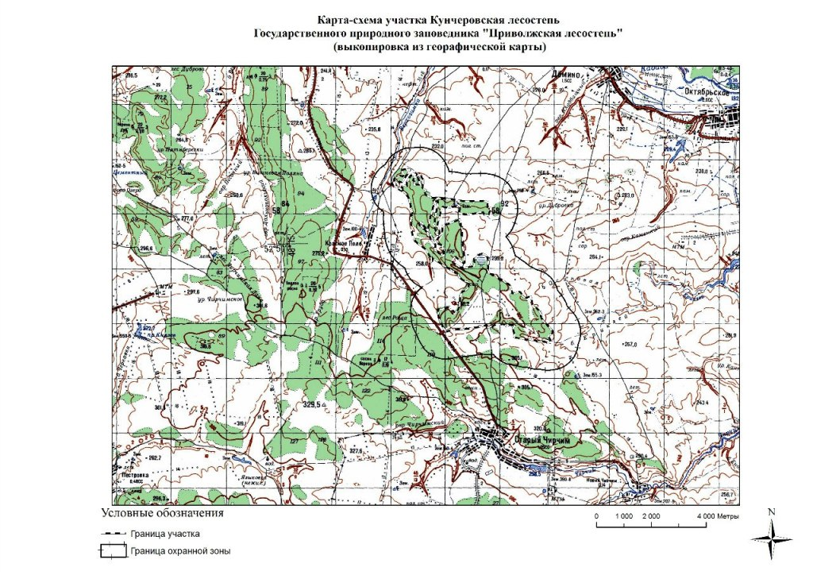

Со всех сторон он окружен распаханными сельскохозяйственными полями, которые в отдельных местах вдаются далеко вглубь его территории. Участок транспортно доступен. Вдоль юго-западной границы кв. 129 проходит асфальтированная дорога общего пользования с. Шаткино - с. Старый Чирчим. Проложена и продолжает эксплуатироваться довольно густая сеть грунтовых проселочных дорог, проходящих вдоль границ лесных массивов и степных участков заповедника.
Обилие дорог, сельскохозяйственные работы на окружающих заповедник пашнях делают данный участок доступным для местного населения, что затрудняет сохранение режима заповедности.
С запада по границе кв.124 протекает ручей, который берет начало в оврагах и балках с обнаженными родниками. Протяженность его на территории заповедника составляет 0,3 км. В северной части кв. 128 расположено большое низинное болото площадью 12,0 га, на 15 % заросшее березой. Еще одно небольшое тростниковое болото площадью 0,3 га находится в кв.125.
К настоящему времени флора участка насчитывает 533 вида, из них 29 (3,8 %) -встречено только здесь. А из 50 редких растений только в Кунчеровской лесостепи произрастают козелец крымский, астрагал изменчивый, гвоздики песчаная и узкочашечная, минуарция щетинковая, сирения стручковая, гусиный лук красноватый, ковыль уклоняющийся, осока сближенная, морковник обыкновенный. Три вида: рябчик русский, ковыли опушеннолистный и перистый - являются редкими для России. Площадь целинной степи в данном участке заповедника составляет 227 га. Растительный покров Кунчеровской степи своеобразен и существенно различается на водоразделе и склонах. Водораздельная степь представляет собой дерновинно-разнотравно-злаковую луговую степь с господством ковыля узколистного, овсеца пустынного и типчака. Остепненные луга не имеют широкого распространения. Из них наиболее развита разнотравно - наземновейниковая ассоциация (13 %), распространенная по днищу ложбины. В центре степи имеется лесной колок, образованный, в основном, дубом черешчатым с участием березы и осины. От него начинается глубокая ложбина, занятая остепненным лугом с отдельными деревьями дуба. Кустарники, хотя и присутствуют в сообществах, в целом не превышают 5 %.
В настоящий момент участок открытой степи практически со всех сторон окружен лесными сообществами: с запада, северо-запада и севера к нему примыкают порослевые дубняки с единичным участием сосны, с юго-востока - березняки с участием дуба и сосны. По границе между лесом и степью на западе находится узкая полоса сосновых культур, которая значительно нарушает естественные процессы контакта леса и степи на этом участке. Молодые посадки сосны имеются также на юго-восточном склоне.
Основными лесообразующими породами являются дуб, осина и сосна. В подлеске - рябина обыкновенная, клен татарский, калина обыкновенная, жестер слабительный, яблоня, бересклет бородавчатый, береза пушистая, клен платановидный, лещина обыкновенная, жимолость лесная, крушина ломкая, черемуха обыкновенная, ракитник русский.
В 2010 году степной сурок появился на участке «Кунчеровская лесостепь». Нами обнаружено 4 жилых норы и 44 кормовых временных. Они расположены в 15-20 м от гнездовой норы и соединены с ней хорошо заметными тропинками шириной 17-20 см.
Данные о собранных видах нидиколов в 2017-2019 годах приводятся в приложении 1.
Совокупность ходов нор сурка (Marmota bobac), для которых характерна достаточно сложная архитектурная структура, можно рассматривать как специфический ценоз, выразительным элементом которого являются беспозвоночные с разной степенью нидиколии. Норы сурка, как своеобразный биотоп со стабильными климатическими параметрами, обладают достаточно сильными свойствами для беспозвоночных животных (присутствие остатков органического субстрата, детрита, возможность окукливания и выведение потомства, использования нор в качестве укрытий при неблагоприятных условиях среды, для зимовки) [17].
В зависимости от связи с биотопом собранных нами беспозвоночных можно разделить на три экологических группы (диаграмма 1):
1.Ботробионты – типичные обитатели нор, которые проходят в норах весь жизненный цикл;
2.Ботрофилы – факультативные нидиколы, предпочитающие норы, но встречающиеся и в других биотопах.
3.Ботроксены – эвритопные виды, которые встречаются в основном в других местообитаниях, но иногда посещают норы.

Диаграмма 1

Таблица 1 – Видовое разнообразие семейств жесткокрылых в сборах из нор сурка Marmota bobak
Семейство | Число видов | % | Количество экз. | %
Anthicidae | 1 | 0,96 | 1 | 0,14
Byrrhidae | 1 | 0,96 | 1 | 0,14
Geotrupidae | 1 | 0,96 | 1 | 0,14
Hydrophilidae | 2 | 1,9 | 5 | 0,7
Endomychidae | 1 | 0,96 | 1 | 0,14
Carabidae | 15 | 14,3 | 35 | 5,25
Cerambycidae | 1 | 0,96 | 1 | 0,14
Dermestidae | 1 | 0,96 | 2 | 0,3
Histeridae | 8 | 7,6 | 81 | 12,14
Staphylinidae | 8 | 7,6 | 13 | 1,95
Scarabaeidae | 29 | 27,6 | 349 | 52,3
Meloidae | 2 | 1,9 | 8 | 1,2
Elateridae | 1 | 0,96 | 12 | 1,8
Tenebrionidae | 6 | 5,7 | 15 | 2,25
Cicindelidae | 1 | 0,96 | 1 | 0,14
Crysomelidae | 3 | 2,85 | 8 | 1,2
Curculionidae | 19 | 18,1 | 119 | 17,8
Silphidae | 4 | 3,8 | 10 | 1,5
Trogidae | 1 | 0,96 | 4 | 0,6

Диаграммы 2
Как видно из диаграммы 1 и таблицы, наименее представлены в сборах специализированные группы нидиколов (6%), это во многом связано с трудностью их добычи и их выраженной стенотопностью, зачастую они обитают в глубине нор и редко появляются на поверхности. Наиболее эффективным методом сбора материала по ботробионтам является использование скребка, а также просеивание норного субстрата в ранневесенний период, когда эти виды жесткокрылых выходят из нор для расселения и размножения.
Вторая группа ботрофилов значительно шире представлена в сборах (15%), что связано с обитанием их в привходовых частях нор, меньшей специализацией и большей доступностью для сборщика, также они имеют более широкий диапазон перемещения в норе.
И наиболее богато представленная группа ботроксенов (79%), является наименее специализированной из всех экологических группировок нидикольных жесткокрылых Пензенской области. Во многом это эвритопные широко распространенные виды, обитающие открыто, в норах они находят убежище во время неблагоприятных природных условий (пережидают жару или похолодание), а также заселяют нежилые норы сурков. В основном сбор таких жесткокрылых осуществлялся нами у входа в нору или в неглубокой ее части.
В 2019 году исследования на участке «Кунчеровская лесостепь» проводились в мае и до середины июня. Поэтому в сборах присутствует повышенное количество ботробионтов, которые в это время выходят для размножения из нор.
Большинство приводимых видов являются характерными представителями степных сообществ. Наиболее интересны находки типичных нидиколов, особенно ботробионтных видов из семейства Scarabaeidae, которые представлены в сборах наиболее богато (см. таблицу). В ловчие цилиндры на территории ООПТ «Шуро-Сиран» попались 5 представителей амфибий – чесночницы. На территории двух колоний в ловушках попадались прыткие ящерицы. В Кунчеровской лесостепи обитателями кормовых нор стали степные гадюки. Они трижды встречались нами при сборе материала.
Среди материала по нидиколам был обнаружен новый для фауны области вид пластинчатоусых жесткокрылых Aphodius (Agoliinus) isajevi Kabakov, 1994. Единственная находка в Пензенской области. Место последней находки - Саратовская обл., Хвалынский р-н, на запад от г. Хвалынск, меловые обнажения в окрестностях биологической станции СГУ, в норах Marmota bobak, 13–19.V.2013 (3 экз.) Э.С. Халилов leg., А.С. Сажнев det., 2014. Aphodius isajevi является характерным обитателем сурчиных нор в древних колониях, приурочен к степям, предпочитает меловые почвы. Известен из Ульяновской (где находится типовое местообитание [Кабаков, 1994, 1996; Исаев, 2004; Исаев и др., 2008]), Нижегородской [Егоров, Самхарадзе, 1999], Самарской [Халикова и др., 2012] областей, Чувашской Республики [Егоров, 1997], а также из Харьковской [Кабаков, 1994, 1996] и Луганской [Мартынов, 2010] областей Украины. Ареал вида имеет мозаичный характер, во многом повторяет таковой у байбака, что может служить прогнозирующим фактором обнаружения Aphodius isajevi в ряде других регионов России и Украины. Вид отличается резкой стенобионтностью, в реакклиматизированных колониях сурков жуки не отмечаются [Исаев, 2004; Исаев и др., 2008], что делает его крайне уязвимым от экологических нарушений. Aphodius isajevi включен в Красную книгу Ульяновской области [Исаев и др., 2008], Приложение № 3 («Аннотированный перечень таксонов и популяций животных, подлежащих особому вниманию и нуждающихся в постоянном контроле в природной среде») к Красной книге Чувашской Республики [Егоров, 2010], а также предложен к включению в новое издание Красной книги России [Аникин и др., 2013]. С учетом сказанного, а также того, что вид является субэндемиком Поволжья и характерным представителем степной фауны региона, его можно рекомендовать и к включению в последующее издание Красной книги. Наша находка вызвала большой интерес у Российских учёных, так как характерна для новой колонии, и дополнительные исследования в 2019 году подтвердили наши результаты. Можно предположить, что, несмотря на высокую стенобионтность A. isajevi, его находки в акклиматизированных колониях сурка говорят о стабилизации его популяции, связанной с
возвращением в первичные местообитания.
Так же впервые в области в этом году обнаружен вид Trox eversmanni Krynicky, 1832.
Мы пронаблюдали изменение качественной и
количественной представленности отдельных групп нидикольных жестко-
крылых (в частности, резкое уменьшение Scarabaeidae в летних сборах 2018
на участке «Шуро-Сиран», что, на наш взгляд, связано с уходом
сурков из нор. Вероятно, определяющим фактором стало расположение колонии в непосредственной близости от села Бикмурзино (антропогенный фактор беспокойства – прогон скота с собаками), что могло
спровоцировать сурков покинуть обжитые норы. Например, только в летних
сборах начиная с 2017 г. отмечаются пауки, личинки цикадовых и Coccinellidae, имаго ихневмонидных наездников.

Как видно из диаграммы, с уходом сурков наблюдается деградация ни-
дикольных сообществ, выражающаяся в замене ботробионтов и ботрофилов
группой ботроксенов и случайно попавшими в пробы жесткокрылыми.
Таким образом, прослежено, что при уходе вида-хозяина истинная нор-
ная фауна замещается более эвритопными видами из окружающих биотопов,
стенотопные ботробионтные виды исчезают, что подчеркивает их тесную
связь с сурками, резко изменяется соотношение экологических группировок
нидикольных жесткокрылых, претерпевает изменения таксономическая структура сообщества.
Для двух стационарных площадок был подсчитан коэффициент сходства Серенсена-Чекановского по формуле:
K = 2a / (2a + b + c), где а – число общих видов, встречаемых на двух площадках, b – число видов, характерных только для первой площадки, с – число видов, характерных только для второй площадки. Так на первой стационарной площадке в 2017 году было обнаружено 10 видов, на второй – 8 видов. Количество общих видов на первой и второй площадках – 1. Таким образом, коэффициент сходства – 0,2 между первой и второй площадками.
На первой стационарной площадке в 2018 году было обнаружено 44 вида, на второй – 19 видов. Количество общих видов на первой и второй площадках – 9. Таким образом, коэффициент сходства – 0,34 между первой и второй площадками.
Видовое богатство по каждому биотопу в 2018 году мы подсчитали по индексу Менхиникка по формуле
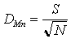, где – число выявленных видов, а - общее число особей всех выявленных видов. На участке урочища «Шуро-Сиран» оно составило 3,2. А на участке «Кунчеровская лесостепь» - 2,7. Это свидетельство большей устойчивости сообщества «Кунчеровская лесостепь»
Низкий коэффициент сходства мы объясняем 1. высокой антропогенной нагрузкой на территории ООПТ «Шуро-Сиран» - выпас скота с собаками и с предполагаемым уходом сурков из нор (или их гибелью), что подтверждает резкое уменьшение копробионтов в сборах, а также сенокос, засушливый сезон на этом участке; 2. преобладанием в сборах неспециализированных обитателей нор, которые используют жилища сурков в дневные часы, как укрытие от высоких температур и других погодных явлений (дождя, ветра), а в ночное время, скорее всего, как место ночлега.
В сборах встречаются представители различных таксономических групп, таких как многоножки, клещи, пауки, не редко встречаются двухвостки, двукрылые (имаго и личинки), равнокрылые, полужесткокрылые, перепончатокрылые, реже личинки прямокрылых, чешуекрылых, единично отмечены ракообразные (мокрицы). Большинство из них, надо отметить, не являются облигатными нидиколами, их наличие в норах, не смотря порой на высокую численность (кивсяки), носит факультативный и случайный характер.

По трофическим связям, обнаруженные в норах сурков жуки отнесены нами к 5 группам:
Зоофаги – насекомые, питающиеся преимущественно животной пищей. Среди них в сборах можно выделит Carabidae, Histeridae, некоторых Staphylinidae. В основном это активные хищники из группы факультативных нидиколов.
Фитофаги – растительноядные насекомые. Представлены в нидикольной фауне области видами семейств Cerambycidae, Curculionidae, Byrrhidae, Elateridae. В целом фитофаги в норовых сообществах представлены факультативными нидиколами. Микофаги – насекомые питающиеся грибами, представлены одним видом из семейства Endomychidae, относящимся к группе ботроксенов. Фитофаги в норах сурка являются в целом случайным элементом фауны
Сапрофаги – животные, питающиеся разложившимися растительными и животными остатками. В настоящей группе отмечаются некоторые Staphylinidae. Сюда нами отнесены и виды со смешанным питанием, например фито-сапрофаги из семейства Tenebrionidae.
Копрофаги – насекомые, питающиеся экскрементами, главным образом млекопитающих. Копрофагия наиболее свойственна жукам-навозникам (подсемейства Aphodiinae, Scarabaeinae). Некоторые жуки-навозники питаются экскрементами только определенных видов животных, на помете сурков такая монофагия пока не выявлена, но вероятна.
Число видов в трофических группировках жесткокрылых-нидиколов в сборах распределились следующим образом (рисунок 2).
Самой многочисленной группой оказались фитофаги (32,09%), далее зоофаги (23,45%), сапрофаги (22,22%), копрофаги (19,75%) и микофаги (2,46%). По количеству видов и особей преобладают фитофаги и зоофаги, включая виды с переходной диетой.
Обращает на себя внимание группа хищников, которых сурчиные норы привлекают из-за наличия в них объектов питания (особенно личинок и куколок копрофагов), не исключено использование ими нор и в качестве убежищ.
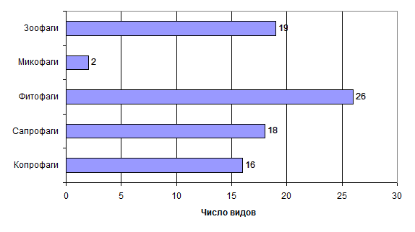
Рисунок 2 – Число видов в трофических группах нидикольных жесткокрылых Неверкинского района Пензенской области

Выводы:
1. Проведя анализ литературы, было установлено, что нидикольная фауна Пензенской области изучена поверхностно. Исследования данной фауны только начаты, и дальнейшее решение этой актуальной проблемы позволит расширить фаунистические списки жуков-нидиколов, а также пополнить знания об экологии и биологии отдельных видов.
2. В рамках данной работы были обследованы 3 колонии на территории Неверкинского района с поселениями сурка, апробированы методы сбора норного материал. Впервые для территории Неверкинского района проведены исследования нидикольной фауны нор Marmota bobak. Отмечены 105 видов нидикольных жесткокрылых из 19 семейств.
3.Помимо таксономического анализа собранного материала, виды жесткокрылых-нидиколов были разделены на экологические группы по связям с норами сурков. Нидикольная фауна жесткокрылых из нор сурка представлена тремя экологическими группами: ботробионтами (6%), ботрофилами (15%) и ботроксенами (79%), с явным преобладанием последних. Низкий процент ботробионтов – явное свидетельство снижения численности сурков в результате их гибели или ухода из нор.
4. По трофическим связям, обнаруженные в норах сурков жуки отнесены нами к 5 группам: зоофаги, фитофаги, сапрофаги, копрофаги и микофаги. Фитофаги в норах сурка являются в целом случайным элементом фауны. Основные обитатели нор – это сапрофаги и копрофаги, Зоофагов привлекают в норы личинки и куколки копрофагов.
4. Наша находка Aphodius (Agoliinus) isajevi Kabakov, 1994 вызвала большой интерес у Российских учёных, так как приурочена к молодой колонии. Повторные его находки в акклиматизированных колониях сурка в сезоне 2019 года говорят о стабилизации его популяции, связанной с возвращением в первичные местообитания. Так же впервые в области в 2019 году обнаружен вид Sphaeridium marginatum Fabricius, 1787.

5. Для двух стационарных площадок был подсчитан коэффициент сходства Серенсена-Чекановского. В 2017 году он составил 0,2, а в 2018 – 0,34. Индекс видового обилия Менхиникка на участке «Шуро-Сиран» - 3,2, в «Кунчеровской лесостепи» - 2,7.
6. Можно заключить, что в ходе эволюции жесткокрылые освоили и широко используют, как особый биотоп – норы сурка и сформировали свой спектр видов для этого места обитания. Состояние нидикольной фауны изменяется в зависимости от состояний колоний сурка, что подтверждает нашу гипотезу.
Выражаем благодарность директору государственного природного заповедника «Приволжская лесостепь» Добролюбову Александру Николаевичу за предоставленную возможность посещения участка «Кунчеровская лесостепь» и кандидату биологических наук Сажневу Алексею Сергеевичу за помощь в определении видов.

Список литературы
1. Киршенблат, Я. Д. Жуки-стафилины из нор грызунов на Юго-Востоке РСФСР. / Я. Д. Киршенблат // Вестник микробиологии, эпидемиологии и паразитологии. Т. 15, вып. 2. Саратов. 1936. С. 249–253.
2. Фомичёв, А. И. Жужелицы (Coleoptera, Carabidae) нидиколы нор малого суслика / А. И. Фомичев // Животный мир Калмыкии. Элиста, 1976. С. 139–144.
3. Нельзина, Е. Н. Летние норы сусликов и их роль в формировании микробиоденозов / Е. Н. Нельзина // Зоол. журн. 1966. Т. 45, вып. 8. С. 1235–1239.
4. Нельзина, Е. Н. Принципы организации норовых микробиоценозов на примере малого суслика и некоторых видов песчанок — основных носителей чумы: Автореф. дис. ... д-ра биол. наук. Саратов, 1971. 37 с.
5. Белоусова, Н. М. Анализ фауны обитателей гнезд синантропных птиц в условиях Южного Приморья / Н. М. Белоусова // Наука и современность 2010 : сб. материалов IV Междунар. науч.-практ. конф. (7 июля 2010 г.). Новосибирск, 2010. Ч. 1. С. 32–36.
6. Белоусова, Н. М. О фауне нидиколов гнезд синантропных птиц на юге Приморья / Н. М. Белоусова // Вестн. Дальневост. отд-ния Рос. акад. наук. 2011. № 4. С. 23–30.
7. Белоусова, Н. М. Функциональная структура микроценозов гнезд синантропных птиц в условиях Южного Приморья / Н. М. Белоусова // Науч. ведомости Белгород. гос. ун-та. Сер.: Естеств. науки. 2011. № 15, вып. 16. С. 48–54.
8. Крыжановский О.Л. Жуки надсемейства Histeroidea (семейства Sphaeritidae, Histeridae, Synteliidae) / О. Л. Крыжановский, А. Н. Рейхардт // Фауна СССР. Жесткокрылые. Т. 5, вып. 4. М.-Л., Изд. «Наука». 1976. 435 с.
9. Шохин, И. В. Пластинчатоусые жуки (Coleoptera: Scarabaeoidea) Ростовской области / И. В. Шохин, В. Ю. Бозаджиев // Электронный журнал «Исследовано в России» 2003. C. 468–488.
10. Кабаков О. Н. Пластинчатоусые жуки подсемейства Scarabaeinae (Coleoptera: Scarabaeidae) фауны России и сопредельных стран / О. Н. Кабаков. М.: Товарищество научных изданий КМК, 2006. 374 с.
11. Гребенников, К. А. Аннотированный список стафилинид (Staphylinidae) Нижнего Поволжья / К. А. Гребенников // Сайт «Жуки и колеоптерологи» СПб., 2013 http://www.zin.ru/animalia/coleoptera/rus/st_lvc.htm .
12. Любарский, Г. Ю. Список видов Cryptophagidae (Coleoptera) Калужской области / Г. Ю. Любарский, С. К. Алексеев, В. В. Перов // Эверсманния. Энтомологические исследования в России и соседних регионах. Вып. 38. Тула, 2014. С. 7–18.
13. Кабаков О. Н. Два новых вида рода Aphodius Illiger (Coleoptera, Scarabaedae) из нор грызунов Европейской России и Украины / О. Н. Кабакова // Энтомол. обозр. Т. 75, вып. 2. 1996. С. 303–306.
14. Зинченко, В. К. Экологические группы пластинчатоусых жуков (Coleoptera, Scarabaeoidea) в норах сурков и сусликов в горах Южной Сибири. / В. К. Зинченко // «Материалы VII Межрегионального совещания энтомологов Сибири и Дальнего Востока» Новосибирск, 2006. С. 232–234.
15. Зинченко В. К., 2003. Структура видового состава жуков-нидиколов и копробионтов (Coleoptera) сурчиных нор Кемеровской области / В. К. Зинченко // Евразиатский Энтомологический Журнал, Т.2, вып. 4, Новосибирск-Москва. С. 279-280.
16. Исаев А. Ю. Навозничек Исаева – Aphodius isajevi Kabakov, 1994 / А. Ю. Исаева, Е. А. Артемьева, А. В. Ковалев // Красная Книга Ульяновской области. Ульяновск, 2008. С. 284.
17. Хицова Л. Н. Экологические группы нидиколов сурчиных нор в условиях Воронежской области / Л. Н. Хицова, С. О. Негробов // Вестник ВГУ. Серия химия, биология. Воронеж, 2000. С.150–151.
18. Негробов С.О. Фауна жесткокрылых-нидиколов (Coleoptera) Воронежской области / С. О. Негробова, Е. Н. Батищева // XIV съезд Русского энтомологического общества. Россия. Материалы съезда. С. 307.
19. Леонтьева М. Н. Структура видового состава жуков-копробионтов и нидиколов байбака (Marmota bobac М.11.) как один из показателей происхождения степных участков в Нижегородской области / М. Н. Леонтьева, Н. М. Самхарадзе // Биология сурков Палеарктики: Сборник научных трудов. М.: МАКС Пресс, 2000. С.44–59.
20. Solodovnikov, A. Yu. A remarkable pair of syntopic nidicolous sibling species of Quedius Stephens, 1829 from the Caucasus (Coleoptera: Staphylinidae: Staphylininae) / A. Yu. Solodovnikov // Russian Entomological Journal. Vol. 11, №3. 2001. P. 265–272.
21. Егоров Л. В. Жуки-копробионты и нидиколы сурка-байбака (Marmota bobac Mull.) в Чувашии / Л. В. Егоров // Сурки Голарктики как фактор биоразнообразия. Тез. докл. III Междунар. конф. по суркам. М. 1997. С. 39–40.
22. Егоров Л. В. Материалы к фауне жуков-копробионтов и нидиколов сурка-байбака в Нижегородской области / Л. В. Егоров, Н. В. Самхарадзе // Научные труды ГПЗ «Присурский». Т. 2. Чебоксары-Атрат, 1999 С. 48–49.
23. Жесткокрылые (Coleoptera) колоний сурка байбака Marmota bobak (Müll., 1776) на севере Самарской области / А. М. Халикова [и др.] // Труды Казанского отделения Русского энтомологического общества. Вып. 2. Казань: ООО Татполиграф. 2012. С. 77–79.
24. Интересные и новые для фауны Саратовской области находки жескокрылых (Coleoptera) / А. В. Ковалев [и др.] // Эверсманния. Энтомологические исследования в России и соседних регионах. 2011. Вып 27 – 28. С. 56–61.
25. Сажнев А. С. Aphodius isajevi Kabakov, 1994 (Coleoptera: Scarabaeidae) – новый нидикольный вид для фауны Саратовской области / А. С. Сажнев, Э. С. Халилов // Эверсманния. Энтомологические исследования в России и соседних регионах. 2014. Вып. 38. Тула. С. 42.
26. Фасулати К. К. Полевое изучение наземных беспозвоночных / К. К. Фасулати. М.: Высш. шк., 1971. 424 с.
27. Формозов А. Н. Спутник следопыта / А. Н. Формозов. М.: Издательство Московского университета, 1989. 368 с.
28. Сажнев А. С. Eucinetidae (Coleoptera: Scirtoidea) – новое семейство жесткокрылых в фауне Саратовской области / А. С. Сажнев, Э. С. Халилов // Эверсманния. Энтомологические исследования в России и соседних регионах. Вып. 41. Тула, 2015. С. 61.
29. С.В. Иванов, А.С. Сажнев , М.Г. Щербаков, О.А. Полумордвинов. Первая находка Aphodius isajevi Kabakov, 1994 (Coleoptera: Scarabaeidae)
в реинтродуцированной колонии сурка Marmota bobak (Müller, 1776)
(Rodentia: Sciuridae) на территории Пензенской области. Эверсманния. Энтомологические исследования в России и соседних регионах.
Вып.55-56.11.XII.2018:52-53.EversmanniaNo. 55-56. 201
Приложение 1
Данные о собранных видах в 2017-2018 годах
№ | Семейство |  | Виды | Экология | Колония 1 и 2 2017 год | Колония 3 2017 год | Колония 1 и 2 2018 год | Колония 3 2018 год | Колония 3 2019 год
Anthicidae
Быстрянки
1. |  |  | Notoxus monoceros (Linnaeus, 1761)  Спинорог обыкновенный | Ботроксен | - | - | - | 1 | -
Byrrhidae
Пилюльщики
2. |  |  | Byrrhus fasciatus (Forster, 1771) | Обитает в навозеи растительных остатках. Ботроксен | - | - | - | - | 1
Geotrupidae
Навозники-землерои
3. |  |  | Anoplotrupes stercorosus (Scriba, 1791)  Навозник лесной | Обитает в навозеи растительных остатках. Ботроксен | - | - | - | - | 1
Endomychidae
Плеснееды
4. |  |  | Dapsa trimaculata Motschulsky, 1835  Плеснеед | Ботроксен | - | - | - | 1 | -
 | Hydrophilidae Водолюбы)
5. |  |  | Sphaeridium marginatum Fabricius, 1787 | БотрофилОбитает в навозе | - | - | - | - | 4
6. |  |  | Sphaeridium substriatum Faldermann, 1838 | БотрофилОбитает в навозе | - | - | - | - | 1
Carabidae
Жужелицы
7. |  |  | Amara majuscula (Chaudoir, 1850)  Амара Шодуара | Ботроксен. Лугово-степной вид | - | - | 1 | - | -
8. |  |  | Bembidion quadrimaculatum (Linnaeus, 1761)  Бегунчик четырехпятнистый | Ботроксен. Эвритопный вид | 1 | - | - | - | -
9. |  |  | Bembidion lampros (Herbst, 1784)  Бегунчик блестящий | Ботроксен. Эвритопный вид | 1 | - | - | - | -
10. |  |  | Bembidion properans (Stephens, 1828)  Бегунчик спешащий | Ботроксен. Эвритопный вид | 1 | - | 1 | - | -
11. |  |  | Harpalus calceatus (Duftschmid, 1812)  Жужелица просяная | Ботроксен. Лугово-степной вид | 1 | 2 | - | - | -
12. |  |  | Harpalus affinis (Schrank, 1781)  Харпалус бронзовый | Ботроксен. Лугово-степной вид | - | - | 1 | - | -
13. |  |  | Harpalus distinguendus (Duftschmid, 1812)  Бегун настоящий | Ботроксен. Лугово-степной вид | - | - | 1 | - | 1
14. |  |  | Harpalus griseus (Panzer, 1796) | Ботроксен. | - | - | - | - | 2
15. |  |  | Harpalus pumilus Sturm, 1818 | Ботроксен. | - | - | - | - | 2
16. |  |  | Harpalus rubripes (Duftschmid, 1812)  Бегун красноватый | Ботроксен. Лугово-степной вид | - | - | 2 | - | -
17. |  |  | Harpalus rufipes (DeGeer, 1774)  Жужелица волосистая | Ботроксен. Лугово-степной вид | - | - | 11 | - | 1
18. |  |  | Harpalus smaragdinus (Duftschmid, 1812)  Бегун изумрудный | Ботроксен. Лугово-степной вид | - | - | 2 | - | -
19. |  |  | Calathus ambiguus (Paykull, 1790) | Ботроксен. | - | - | - | - | 1+1
20. |  |  | Leistus ferrugineus (Linnaeus, 1758)  Плотинник ржавый | Ботрофил. В растительных остатках | - | - | 1 | - | -
21. |  |  | Poecilus cupreus (Linnaeus, 1758)  Жужелица медная | Ботроксен. Эвритопный вид | - | - | 2 | - | -
Cerambycidae
Дровосеки или усачи
22. |  |  | Dorcadion holosericeum Krynicky, 1832  Корнеед шелковистый | Ботроксен. Лугово-степной вид | - | - | - | - | 1
Dermestidae
Кожееды
23. |  |  | Dermestes laniarius Illiger, 1801  Кожеед мясник | Ботроксен. Лугово-степной вид | - | - | 2 | - | -
Staphylinidae
Стафилиниды
24. |  |  | Aleochara sp.  стафилин | Ботрофил. В норах грызунов, навозе и растительных остатках | - | - | 2 | - | -
25. |  |  | Quedius invreae Gridelli, 1924 | Ботрофил | - | - | - | - | 1
26. |  |  | Ontholestes murinus (Linnaeus, 1758) | Ботрофил. В норах грызунов, навозе и растительных остатках | - | - | - | - | 1
27. |  |  | Oxytelus migrator Fauvel, 1904 | Ботрофил | - | - | - | - | 1
28. |  |  | Philonthus debilis (Gravenhorst, 1802) | Ботрофил. В норах грызунов, навозе и растительных остатках | - | - | 5 | - | -
29. |  |  | Philonthus concinnus (Gravenhost, 1802) | Ботрофил. В норах грызунов, навозе и растительных остатках | - | - | - | 1 | -
30. |  |  | Philonthus lepidus (Gravenhorst, 1802) | Ботрофил. В норах грызунов, навозе и растительных остатках | - | - | 1 | - | -
31. |  |  | Paederus (Poederomorphus) littoralis Gravenhorst, 1802  Стафилин-синекрыл прибрежный | Ботроксен. | 1 | - | - | - | -
Scarabaеidae
пластинчатоусые
32. |  |  | Amphimallon solstitiale (Linnaeus, 1758)  Нехрущ июньский | Ботроксен. Эвритопный вид | - | - | 1 | 2 | -
33. |  |  | Aphodius depressus (Kugelann, 1792) | Ботроксен. Эвритопный вид. Копрофаг, мезофил | - | - | - | - | 1
34. |  |  | Aphodius distinctus (Müller, 1776)  Афодий пёстрый | ботробионт | - | - | - | 1 | 3+11
35. |  |  | Aphodius erraticus (Linnaeus, 1758)  Афодий странствующий | Ботрофил | - | - | - | - | 1
36. |  |  | Aphodius (Agoliinus) isajevi Kabakov, 1994  Навозничек Исаева-Кабакова | ботробионт | - | 1 | - | - | 2+54
37. |  |  | Aphodius fimetarius (Linnaeus, 1758)  Афодий краснокрылый | Ботроксен. Обитает в навозе | - | - | - | - | 1+4
38.. |  |  | Aphodius (Calamosternus) granarius (Linnaeus, 1767) | Ботрофил | - | 1 | - | - | 1+8+4
39. |  |  | Aphodius haemorrhoidalis (Linnaeus, 1758) | Ботроксен. Обитает в навозе |  | - | - | - | 1
40. |  |  | Aphodius lugens Creutzer, 1799 | Ботрофил. Предпочитает растительные остатки | - | - | 1 | - | -
41. |  |  | Aphodius luridus (Fabricius, 1775) | Ботрофил | - | - | - | - | 1+1
42. |  |  | Aphodius melanostictus Schmidt, 1840  Афодий черноточечный | Ботробионт. Степной вид. В норах сурков и в навозе | - | - | 1 | - | 2+13
43. |  |  | Aphodius prodromus (Brahm, 1790) | Ботрофил | - | - | - | - | 3+4
44. |  |  | Aphodius punctatosulcatus Sturm, 1805 | Ботрофил | - | - | - | - | 1
45. |  |  | Aphodius rectus Motschulsky, 1866 | Ботрофил | - | - | - | - | 1+9
46. |  |  | Aphodius serotinus Panzer, 1799 | Ботрофил | - | - | - | - | 1
47. |  |  | Caccobius schreberi (Linnaeus, 1767)  Навозник Шребера | ботробионт | - | 1 | - | - | 8
48. |  |  | Copris lunaris (Linnaeus, 1758)  Лунный копр | Ботроксен. | - | 1 | 1 | - | 2+1
49. |  |  | Maladera holosericea (Scopoli, 1772)  Хрущик шелковистый | Ботроксен. Лугово-степной вид | - | - | - | - | 10
50. |  |  | Omaloplia spiraeae (Pallas, 1773)  Хрущик восточный листовой | Ботроксен. Лугово-степной вид | - | - | - | - | 1
51. |  |  | Onthophagus fracticornis (Preyssler, 1790) | ботробионт | - | - | - | - | 3+2
52. |  |  | Onthophagus furcatus (Fabricius, 1781)  Калоед-отшельник | ботробионт | - | - | 2 | 1 | 2+1
53. |  |  | Onthophagus nuchicornis (Linnaeus, 1758) | ботробионт | - | - | - | - | 1
54. |  |  | Onthophagus ovatus (Linnaeus, 1767) | ботробионт | - | - | - | - | 5+19+2
55. |  |  | Onthophagus semicornis (Panzer, 1798) | ботробионт | - | - | - | - | 11+54+7
56. |  |  | Onthophagus vitulus (Fabricius, 1776)  Калоед | Ботробионт, норный копрофаг | - | - | - | - | 3
57. |  |  | Omaloplia nigromarginata (Herbst, 1786)  Хрущик | Ботроксен. Лугово-степной вид | - | - | 1 | 1 | -
58. |  |  | Phyllopertha horticola (Linnaeus, 1758)  Хрущик садовый | Ботроксен. | - | - | 1 | - | -
59. |  |  | Pleurophorus caesus (Creutzer, 1796) | Ботрофил. Предпочитает растительные и животные остатки | - | 24 | 35 | - | -
60. |  |  | Rhyssemus germanus (Linnaeus, 1767) | Ботроксен. Эвритопный вид | - | 2 | - | 1 | 18
Meloidae
нарывники
61. |  |  | Mylabris variabilis (Pallas, 1782)  Нарывник изменчивый | Ботроксен. Степной вид. | - | - | 1 | - | -
62. |  |  | Cerocoma schreberi (Fabricius, 1781)  Узелкоус Шребера | Ботроксен. | - | - | 2 | 5 | -
Tenebrionidae
чернотелки
63. |  |  | Crypticus quisquilius (Linnaeus, 1761)  Медляк зерновой | Ботроксен. Степной вид. | - | - | 3 | - | -
64. |  |  | Blaps halophila Fischer von Waldheim, 1820  Медляк солелюбивый | Ботрофил. Предпочитает растительные остатки | - | - | - | 1 | 1
65. |  |  | Lagria hirta (Linnaeus, 1758)  Мохнатка обыкновенная | Ботроксен. Степной вид | - | - | 2 | 1 | -
66. |  |  | Melanimon tibialis (Fabricius, 1781)  Меланимон голенастый | Ботроксен. Псаммофил | - | - | - | 1 | -
67. |  |  | Pedinus femoralis (Linnaeus, 1767)  Медляк кукурузный | Ботроксен | - | - | - | - | 1+1+1
68. |  |  | Opatrum sabulosum (Linnaeus, 1760)  Медляк песчаный | Ботрофил. Предпочитает растительные остатки | - | - | - | - | 3
Histeridae
Карапузики
69. |  |  | Atholus duodecimstriatus (Schrank, 1781)  Карапузик двенадцатиполосный | Ботроксен. В навозе | - | - | - | - | 2
70. |  |  | Chalcionellus decemstriatus (Rossi, 1792)  Карапузик десятиполосный | Ботроксен. В навозе | - | - | - | - | 1
71. |  |  | Hister bissexstriatus Fabricius, 1801  Карапузик заштрихованный | Ботроксен. В растительном опаде и навозе | - | - | - |  | 1
72. |  |  | Hister unicolor Linnaeus, 1758  Карапузик одноцветный | Ботроксен. В растительном опаде и навозе | - | - | - | - | 22+22
73. |  |  | Margarinotus brunneus (Fabricius, 1775) | Ботроксен. Эвритопный степной вид | - | - | - | 1 | -
74. |  |  | Margarinotus obscurus (Kugelann, 1792) | Ботроксен. Эвритопный степной вид | - | - | 1 | 2 | -
75. |  |  | Margarinotus carbonarius (Hoffmann, 1803)  Карапу́зик двухпятни́стый | Ботрофил. Предпочитает растительные и животные остатки | 1 | - | - | - | 22+6
76. |  |  | Pachylister inaequalis (Olivier, 1789)  Пахилистер неравный | Ботрофил. Предпочитает растительные и животные остатки | - | - | - | - | 1
Elateridae
Щелкуны
77. |  |  | Agriotes sputator (Linnaeus, 1758)  Щелкун посевной малый | Ботроксен. Эвритопный вид | 1 | - | 11 | - | -
Cicindelidae
Скакуны
78. |  |  | Cylindera germanica (Linnaeus, 1758)  Скакун германский | Ботроксен. Мезофил | - | - | 1 | - | -
Сhrysomelidae
Листоеды
79. |  |  | Chaetocnema hortensis (Geoffroy, 1785)  Стеблевая хлебная блошка | Ботроксен. Эвритопный вид | 1 | - | - | - | -
80. |  |  | Chrysolina reitteri (Weise, 1884)  Листоед краснокаемчатый | Ботроксен | - | - | - | - | 1
81. |  |  | Podagrica fuscicornis (Linnaeus, 1767) | Ботроксен. | - | - | - | 5 | -
Curculionidae
долгоносики
82. |  |  | Amalus scortillum (Herbst, 1795) | Ботроксен. Эвритопный вид | - | - | 1 | - | -
83. |  |  | Ceutorhynchus erysimi (Fabricius, 1787)  Скрытнохоботник листовой | Ботроксен. Эвритопный вид | - | - | 1 | - | -
84. |  |  | Cyphocleonus dealbatus (Gmelin, 1790)  Долгоносик мраморный | Ботроксен. Эвритопный вид | - | - | - | - | 1
85. |  |  | Lixus subtilis Boheman, 1836  Стеблеед свекловичный | Ботроксен. | - | - | 1 | - | -
86. |  |  | Sitona ambiguus Gyllenhal, 1834  Долгоносик сомнительный | Ботроксен. | 1 | - | - | - | -
87. |  |  | Sitona hispidulus (Fabricius, 1777)  Долгоносик клубеньковый желтоногий | Ботроксен. | - | - | 3 | - | -
88. |  |  | Sitona puncticollis Stephens, 1831 | Ботроксен. | - | - | 3 | - | -
89. |  |  | Sitona striatellus Gyllenhal, 1834 | Ботроксен | - | - | 5 | - | -
90. |  |  | Sitona suturalis Stephens, 1831 | Ботроксен | - | - | 20 | - | -
91. |  |  | Sphenophorus striatopunctatus (Goeze, 1777)  Долгоносик тимофеечный | Ботроксен. | 1 | - | - | - | -
92. |  |  | Otiorhynchus ligustici (Linnaeus, 1758)  Скосарь люцерновый | Ботроксен. | - | - | 1 | - | -
93. |  |  | Otiorhynchus (Pendragon) ovatus (Linnaeus, 1758)  Скосарь малый чёрный | Ботроксен. Степной вид | - | 1 | 33 | 3 | -
94. |  |  | Otiorhynchus raucus (Fabricius, 1776)  Скосарь репный | Ботроксен. | - | - | 9 | 18 | 9
95. |  |  | Otiorhynchus scopularis Hochhuth, 1847  Большой пёстрый скосарь | Ботроксен. | - | - | - | 3 | -
96. |  |  | Pseudocleonus cinereus (Schrank, 1781) | Ботроксен. | - | - | 1 | - | -
97. |  |  | Sciaphilus asperatus (Bonsdorff, 1785)  Долгоносик землистый | Ботроксен. | - | - | 2 | - | -
98. |  |  | Strophosoma capitatum (DeGeer, 1775) | Ботроксен | - | - | 1 | 1 | -
99. |  |  | Tanymecus palliatus (Fabricius, 1787)  Долгоносик малый серый | Ботроксен | - | - | 4 | - | -
100. |  |  | Tournotaris bimaculata (Fabricius, 1787)  Нотарис двухточечный | Ботроксен | - | - | 1 | - | -
Silphidae
Мертвоеды, могильщики
101. |  |  | Silpha obscura Linnaeus, 1758  Мертвоед тёмный | Ботроксен. Предпочитает животные остатки | - | - | 5 | - | -
102. |  |  | Nicrophorus vespillo (Linnaeus, 1758)  Могильщик обыкновенный | Ботроксен. Предпочитает животные остатки | - | - | - | - | 3
103. |  |  | Silpha carinata Herbst, 1783  Мертвоед ребристый | Ботроксен | - | - | - | - | 1
104. |  |  | Silpha obscura Linnaeus, 1758  Мертвоед темный | Ботроксен | - | - | - | - | 1
Trogidae
Падальники
105. |  |  | Trox eversmanni Krynicky, 1832 | Ботробионт. Обитает в норах грызунов, копрофаг и кератофаг | - | - | - | - | 4
Итого: |  |  |  |  | 10 экземпляров(10 видов, 7 семейств) | 33 экземпляра(8 видов, 3 семейства) | 187 экземпляров(44 вида, 11 семейств) | 50 экземпляров(19 видов, 9 семейств) | 400 экземпляров(53 вида, 13 семейств)

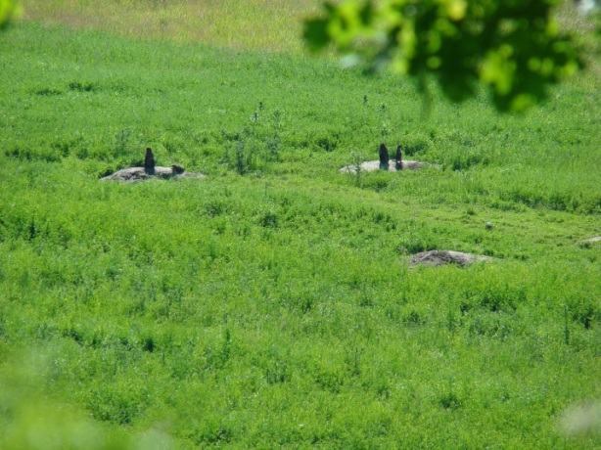
Фото1. Колония на поле кормовых трав

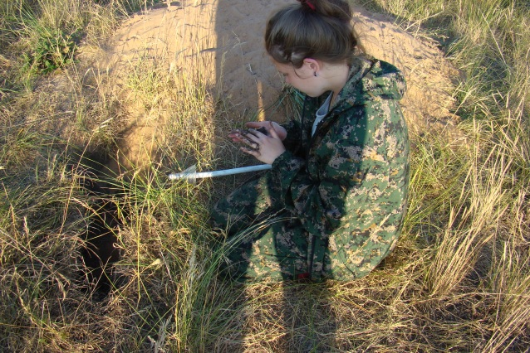
Фото 2. Бутан на колонии № 1
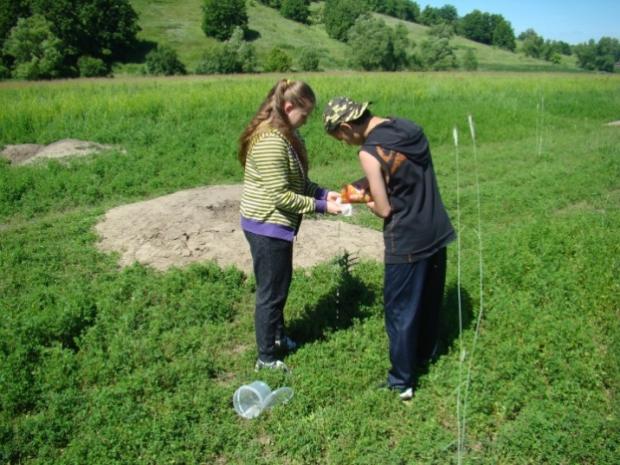

Фото 3. Заполнение ловчих цилиндров

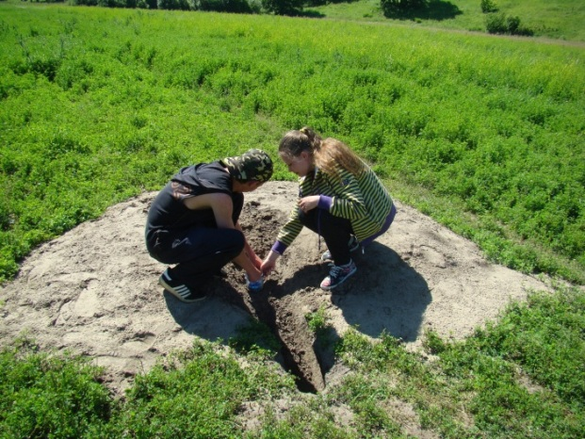
Фото 4. Установка ловчего цилиндра

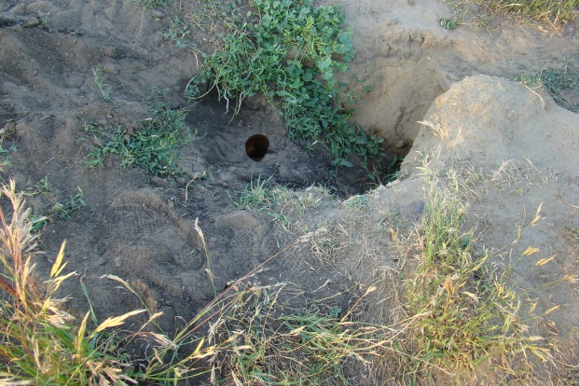
Фото 5. Установленный ловчий цилиндр
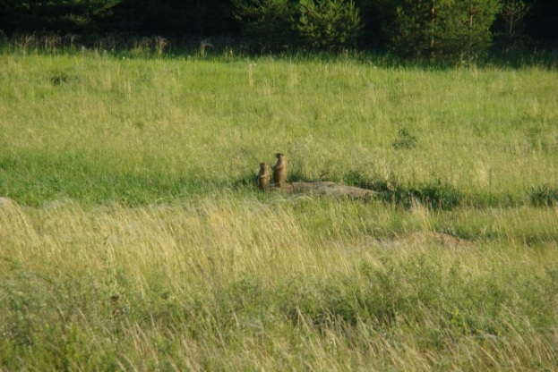
Фото 6. Сурки Кунчеровской лесостепи

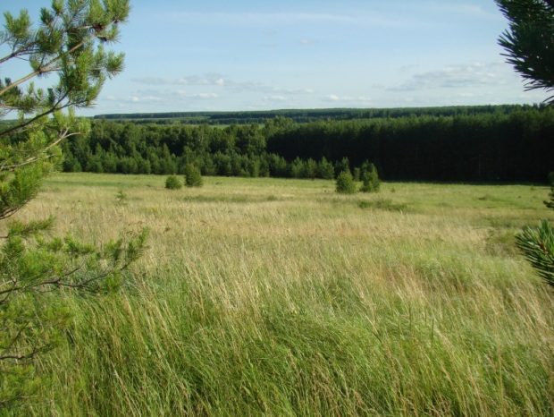
Фото 7. Вид на колонию

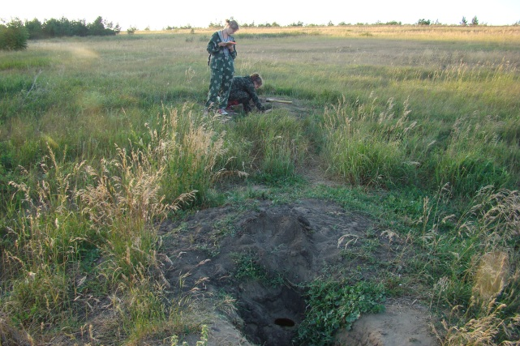
Фото 8. Установка ловчего цилиндра на участке «Кунчеровская лесостепь»
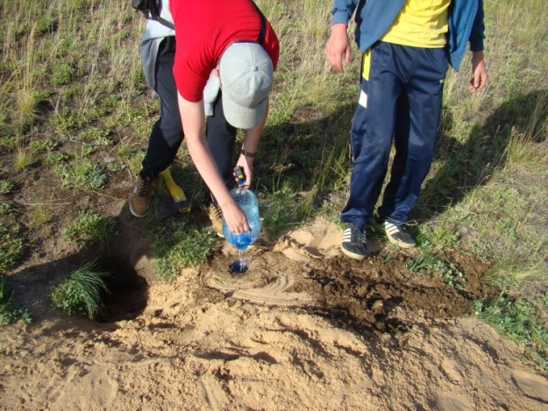
Фото 9. Заполнение цилиндра

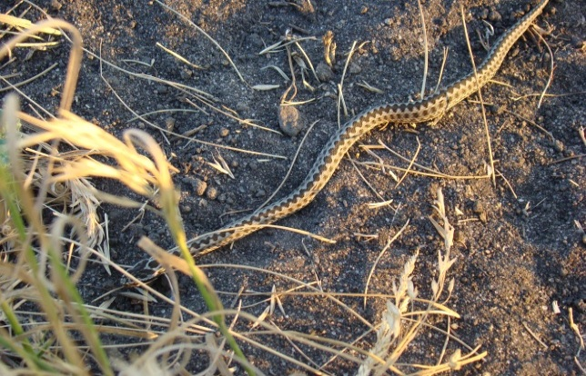
Фото 10. Гадюка на участке Кунчеровской лесостепи

Приложение 2
Колония № 1. Урочище «Шуро-Сиран»

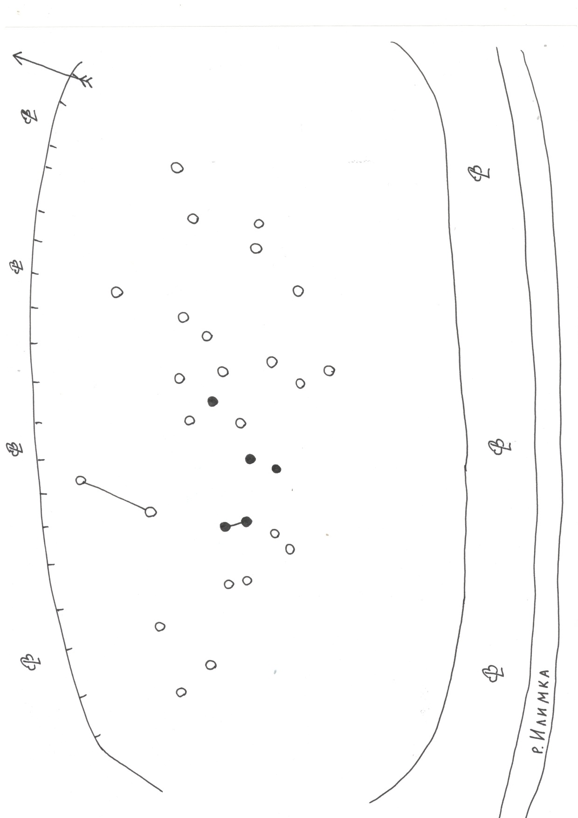

Условные обозначения:
●- жилые норы - сосны
○- кормовые норы
♠- березы
Приложение 3
Колония № 2. Урочище «Шуро-Сиран»
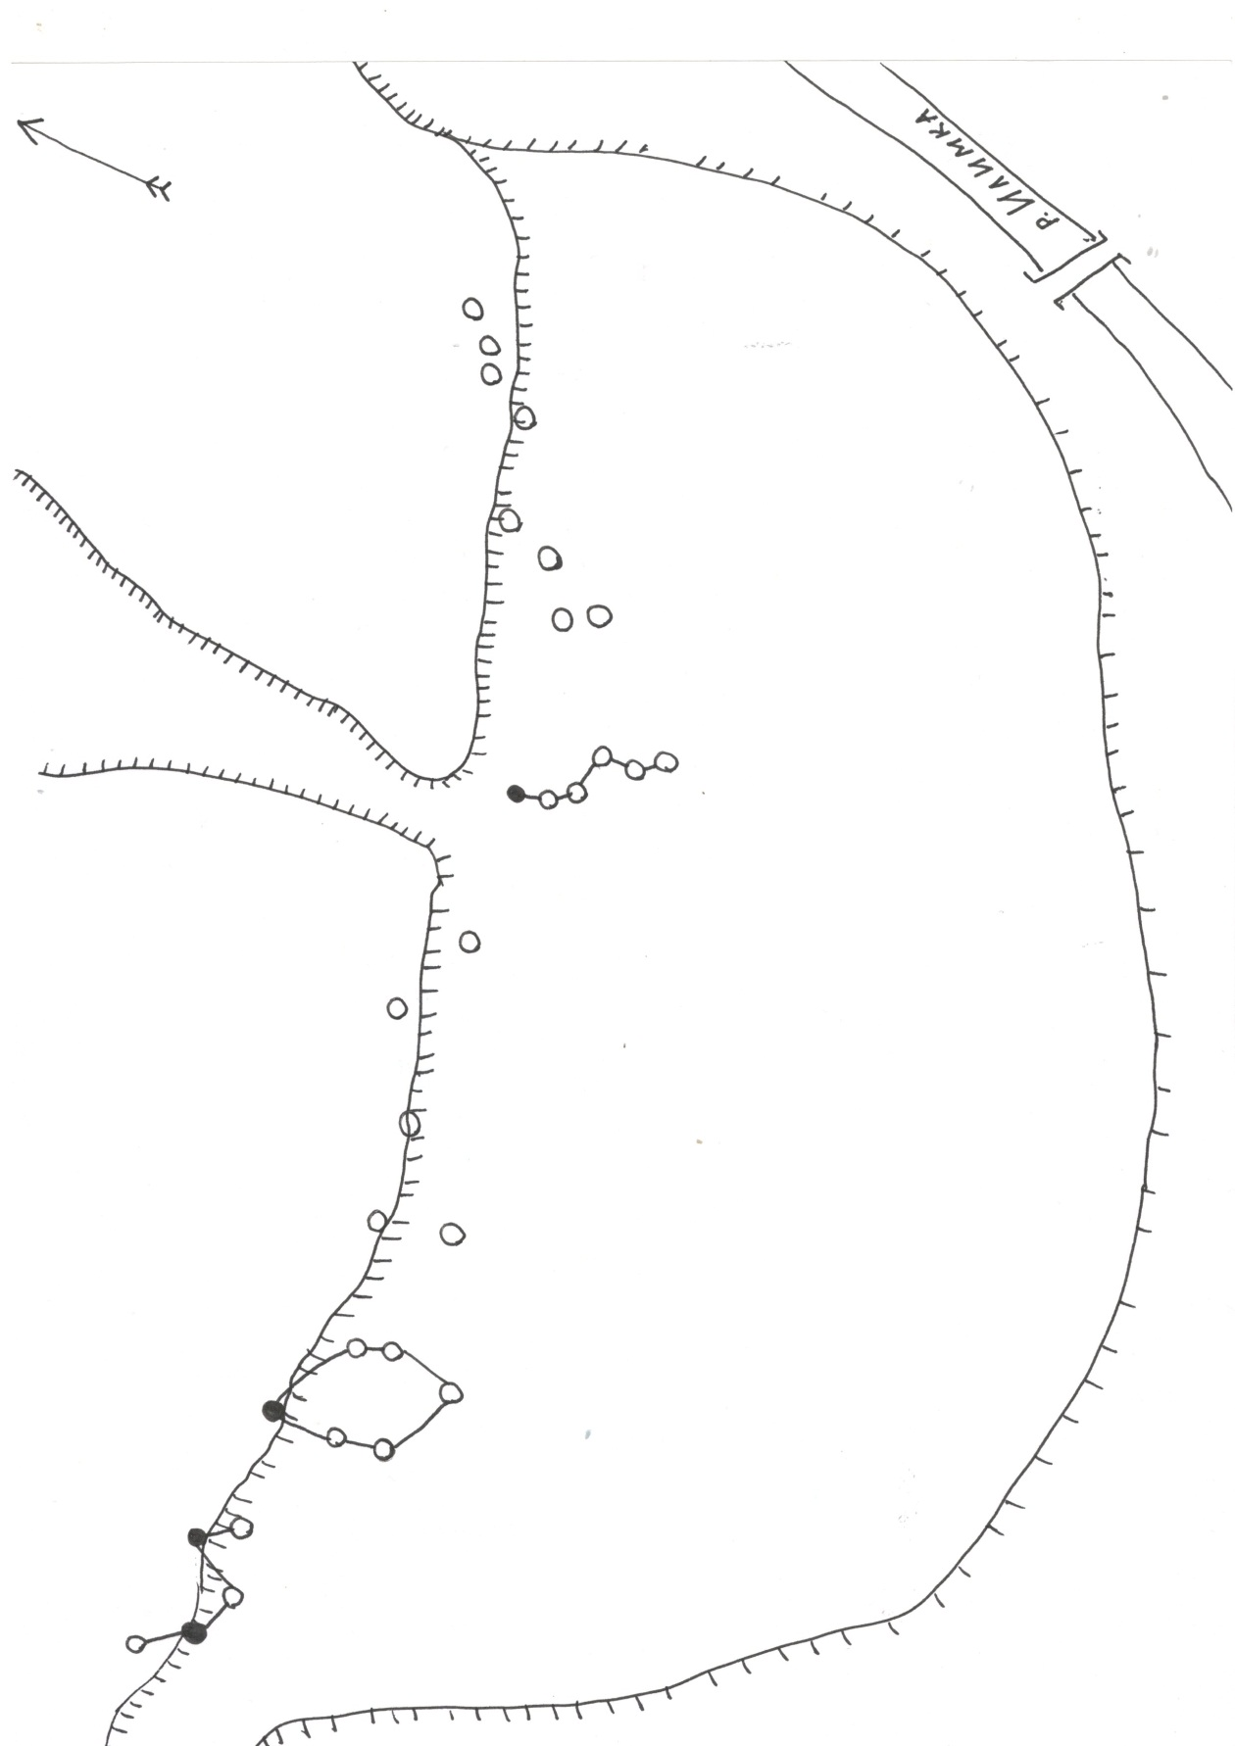

Условные обозначения:
●- жилые норы - сосны
○- кормовые норы
♠- березы
Приложение 4
Колония на участке Кунчеровской лесостепи
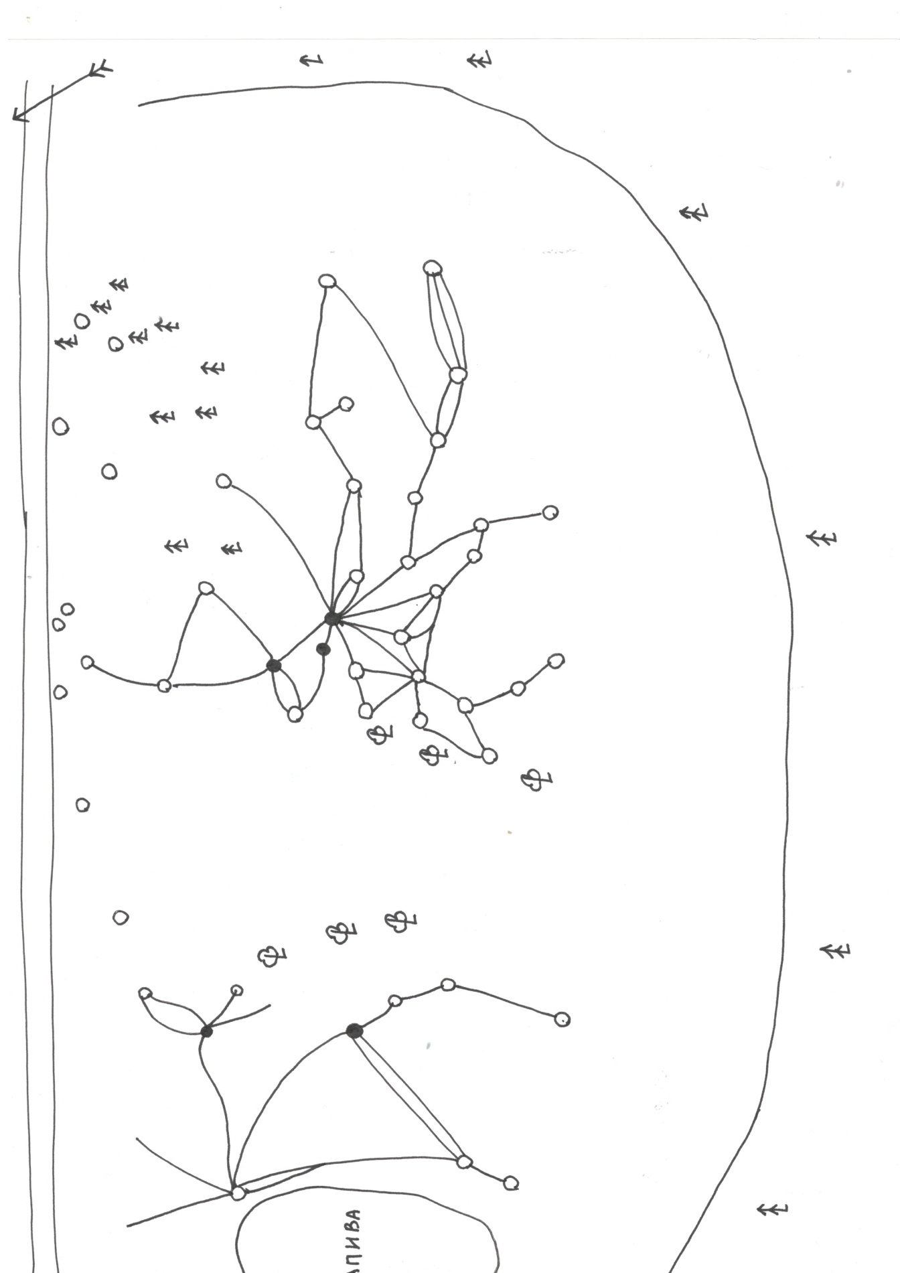
Условные обозначения:
●- жилые норы - сосны
○- кормовые норы
♠- березы

